**HƯỚNG DẪN CÀI ĐẶT CHI TIẾT**

***\*Ghi chú:***

Tạo 3 máy ảo ***Ubuntu 20.04***: ***Cluster-0***, ***Cluster-1***, ***Cluster-2***

*-* ***Cluster-0****: 192.168.1.100 (master)*

*-* ***Cluster-1****: 192.168.1.101 (Worker 1)*

*-* ***Cluster-2****: 192.168.1.102 (Worker 2)*

1. **Cấu hình mạng.**

Sau khi tạo 3 máy ảo Ubuntu 20.04 thì tiến hành cấu hình mạng và thiết lập một số thông số.

* ***CPU*** của máy ***“Master Node”*** phải ít nhất ***2*** để có thể cài đặt và sử dụng Kubernetes:

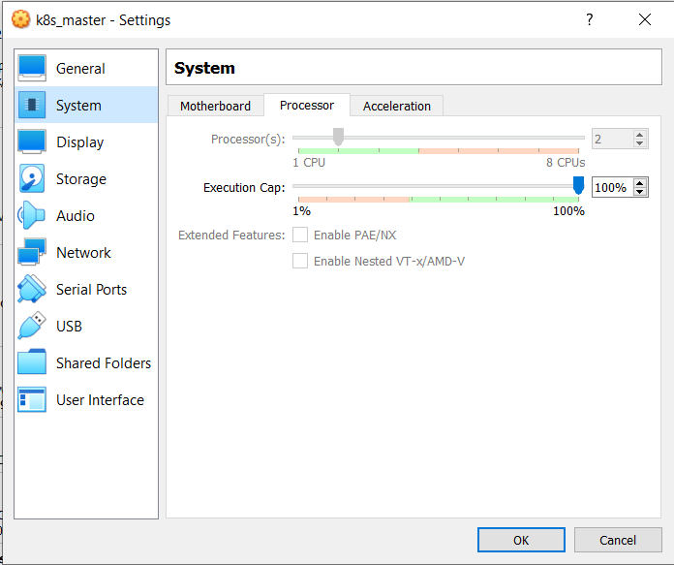

Trong phần ***“network”***, chọn ***“Bridged Adapter***”

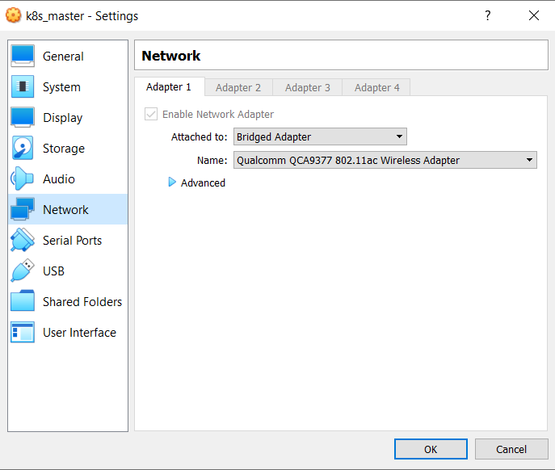

Kiểm tra ***ip***, ***gateway, subnet mask*** trên máy vật lý bằng cách nhấn “***Windows + R***”, nhập ***“cmd”*** rồi chạy lệnh “***ipconfig***”

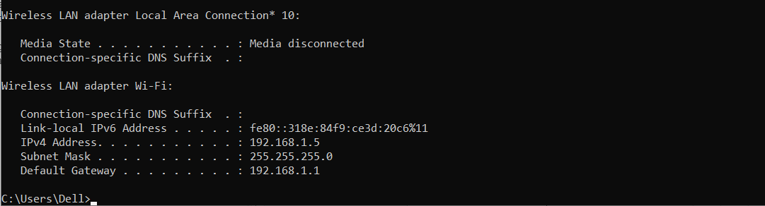

Cấu hình mạng máy ***cluster-0***:



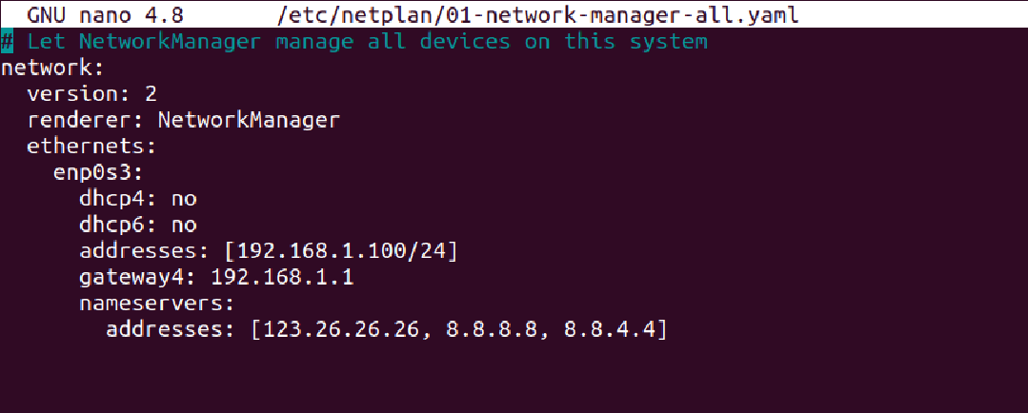

Cấu hình mạng máy ***cluster-1***:



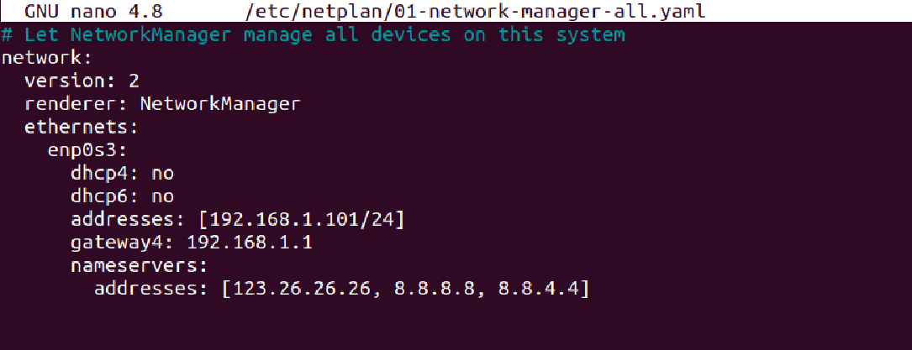

Cấu hình mạng máy ***cluster-2***:



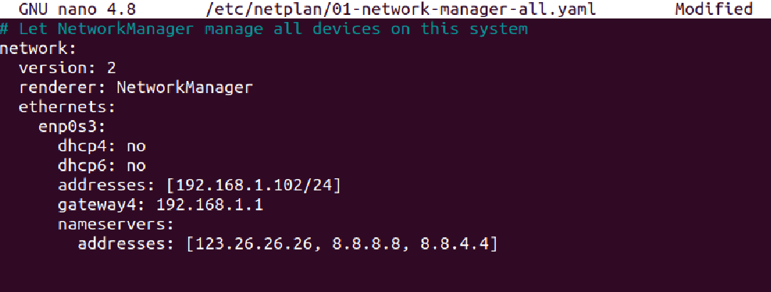

1. **NFS Share**

Trên máy ***Master Node*** cài đặt package “*nfs-kernel-server*”

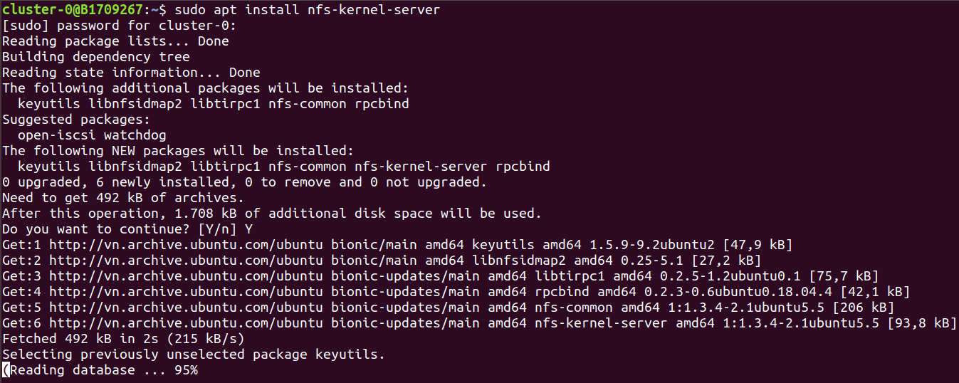

Trên máy ***Worker Node*** cài đặt package *“nfs-common”*

* ***Máy Cluster-1:***

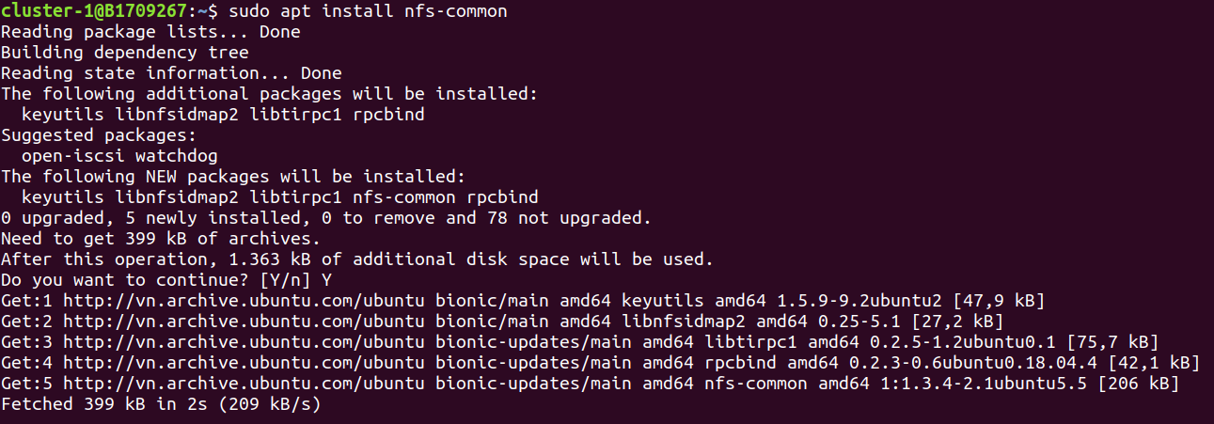

* ***Máy Cluster-2:***

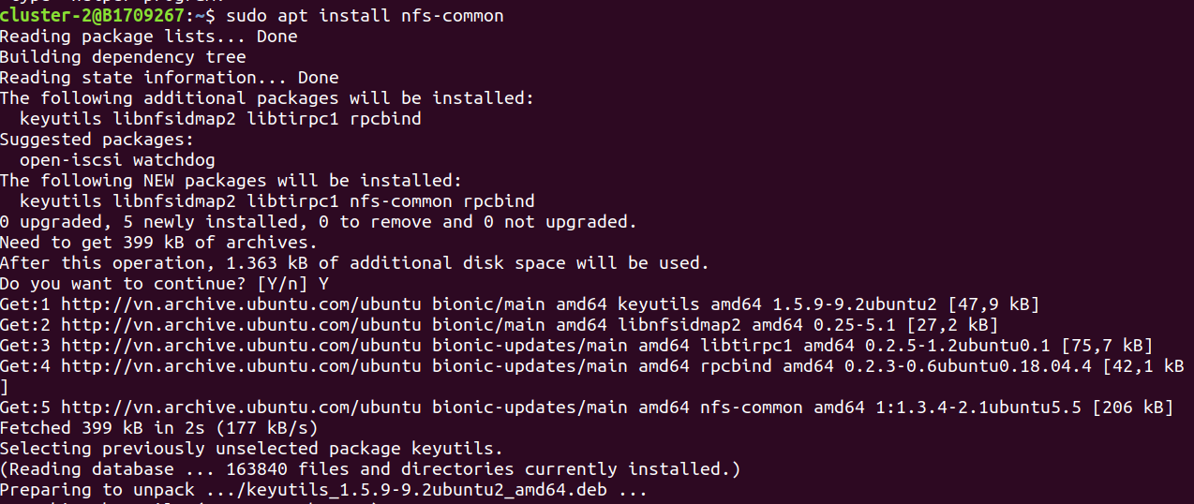

Tạo một thư mục chia sẻ ***/var/couchnf***s trên máy ***Master Node***

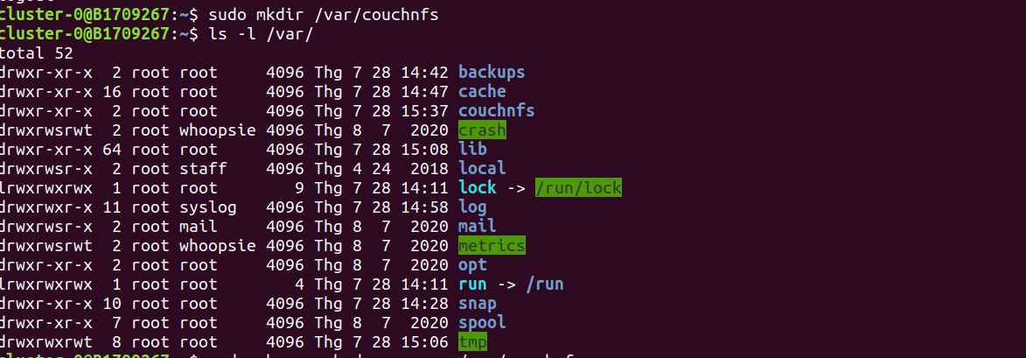

Vì tạo ***/var/couchnfs*** bằng ***sudo*** nên thư mục thuộc sở hữu của người dùng ***root*** trên ***Master Node***

NFS sẽ chuyển bất kỳ hoạt động ***root*** nào trên máy ***Client*** sang nobody:nogroup như một biện pháp bảo mật. Do đó, chúng ta cần thay đổi quyền sở hữu thư mục để phù hợp với các thông tin đăng nhập đó.

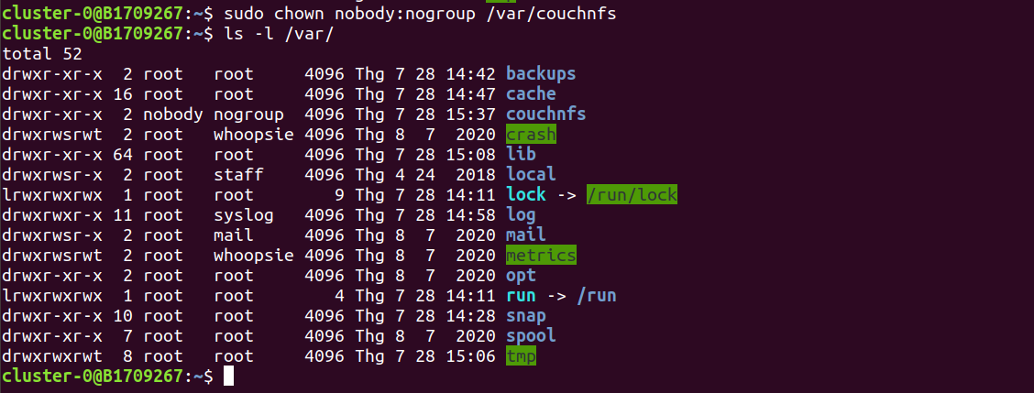

Thiết lập việc chia sẻ các tài nguyên



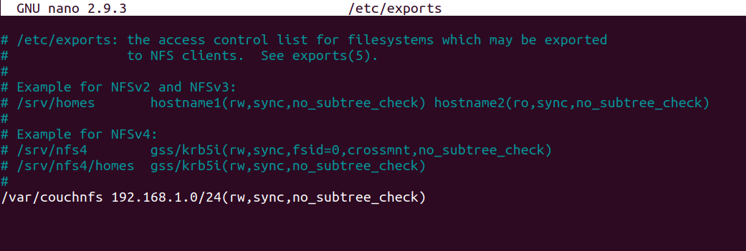

*Chú thích:*

***directory_to_share    client(share_option1,...,share_optionN)***

***rw****: Cho phép máy client quyền truy cập đọc và ghi vào ổ đĩa.*

***sync****: Ghi các thay đổi vào đĩa trước khi trả lời.*

***no_subtree_check****: Tùy chọn này ngăn chặn việc kiểm tra subtree, là quá trình mà Server phải kiểm tra xem file có thực sự vẫn có sẵn trong cây được xuất cho mọi yêu cầu hay không. Điều này có thể gây ra nhiều vấn đề khi một file được đổi tên trong khi client đã mở nó. Trong hầu hết mọi trường hợp, tốt hơn hết là nên tắt kiểm tra subtree.*

***no_root_squash****: Theo mặc định, NFS dịch các request từ người dùng root của client thành người dùng không có đặc quyền trên Server. Đây được coi là tính năng bảo mật để ngăn tài khoản root trên máy client sử dụng hệ thống file của máy Server làm tài khoản root . no_root_squash vô hiệu hóa hành vi này đối với một số chia sẻ nhất định.*

Khởi động lại máy chủ NFS bằng lệnh ***“sudo systemctl restart nfs-kernel-server”***



Để cung cấp các chia sẻ từ xa trên máy ***Worker Node***, chúng ta cần gắn các thư mục trên ***Master Node*** mà chúng ta muốn chia sẻ vào các thư mục trống trên máy ***Worker Node***.

Tạo thư mục ***“couchnfs”*** để gắn chia sẻ với thư mục trên ***Master Node***

* ***Máy Cluster-1:***

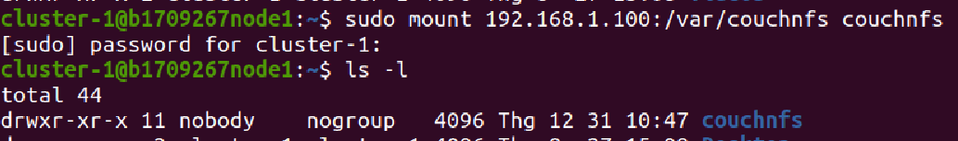

* ***Máy Cluster-2:***

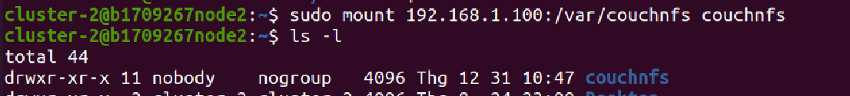

Lệnh trên sẽ gắn các chia sẻ từ máy ***Master Node*** vào máy ***Worker Node***

Kiểm tra lại xem chúng đã gắn kết thành công hay chưa bằng một số cách. Có thể kiểm tra điều này bằng một lệnh đơn giản ***“mount”*** hoặc ***“findmnt”***, nhưng ***“df -h”*** cung cấp đầu ra dễ đọc hơn

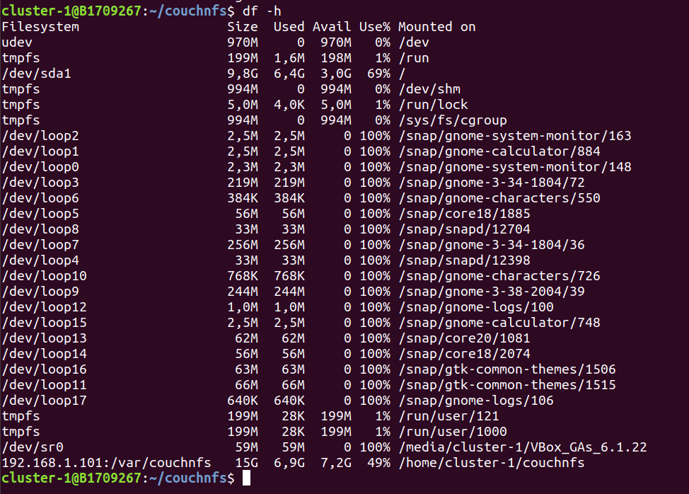

Sau khi *mount* NFS share trên máy ***Worker Node*** thì tạo 3 thư mục ***couchdb-0, couchdb-1*** và ***couchdb-2***

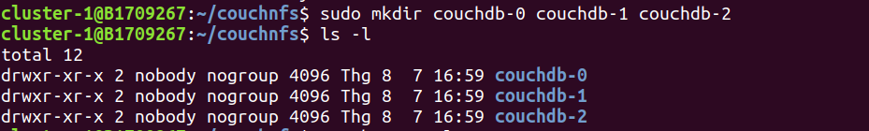

Kiểm tra lại thư mục ***“couchnfs”*** trên máy ***Master Node***

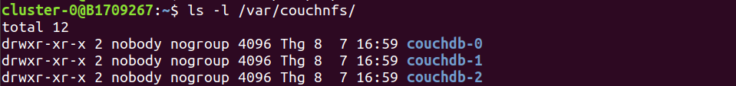

Kiểm tra thư mục ***“couchnfs”*** trên máy ***Cluster-2***





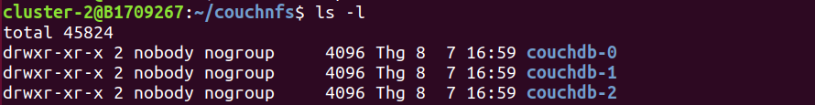

1. **Install Docker**

* ***Tiến hành cài đặt Docker trên cả 3 máy***

**~$:** sudo apt update

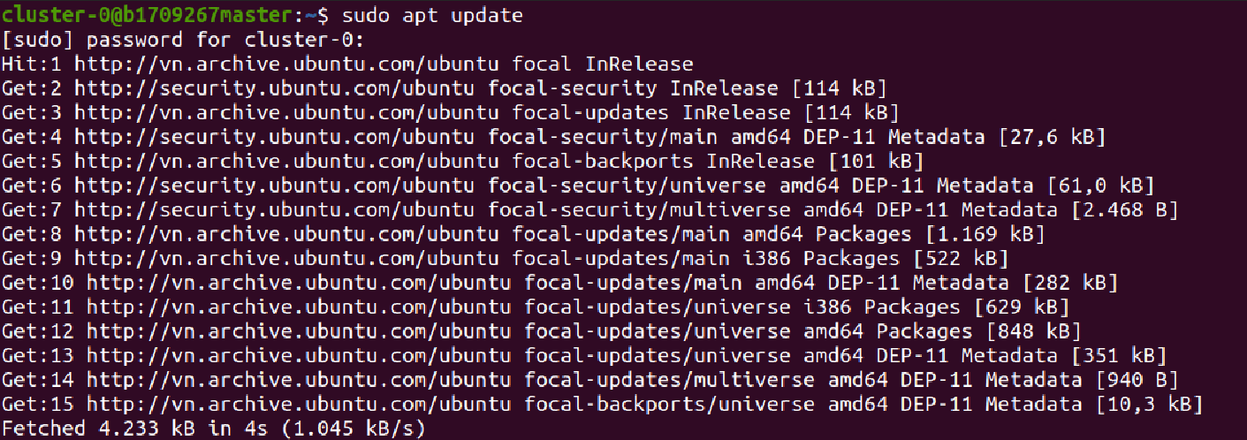

**~$:** sudo apt install -y curl gnupg2 software-properties-common apt-transport-https ca-certificates

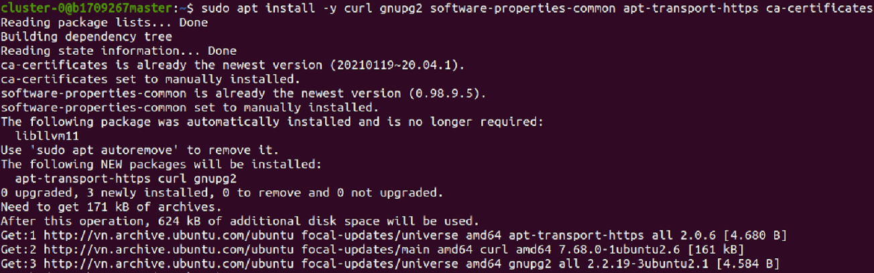

**~$:** curl -fsSL https://download.docker.com/linux/ubuntu/gpg | sudo apt-key add -



**~$:** sudo add-apt-repository "deb [arch=amd64] https://download.docker.com/linux/ubuntu $(lsb_release -cs) stable"

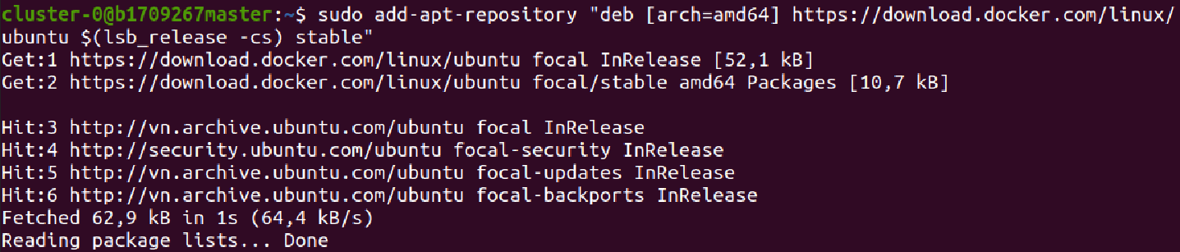

**~$:** sudo apt update

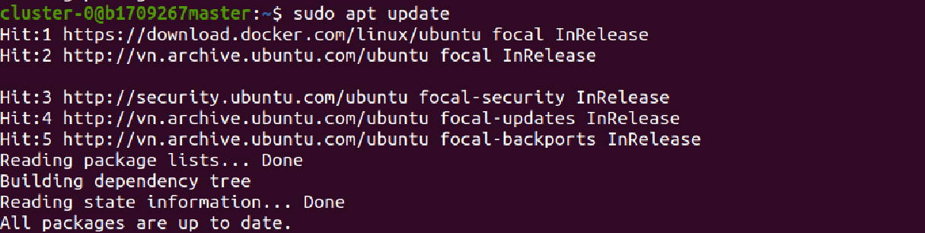

**~$:** sudo apt install -y containerd.io docker-ce docker-ce-cli

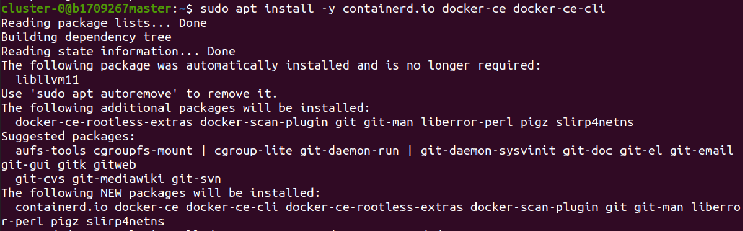

**~$:** sudo curl -L "https://github.com/docker/compose/releases/download/1.23.2/docker-compose-$(uname -s)-$(uname -m)" -o /usr/local/bin/docker-compose

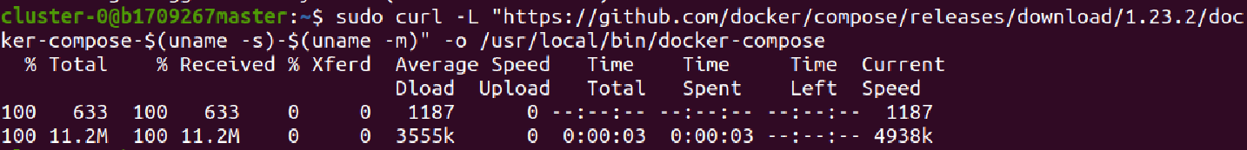

**~$:** sudo chmod +x /usr/local/bin/docker-compose



* ***Cấu hình Docker daemon***

**~$:** sudo tee /etc/docker/daemon.json <<EOF

{

  "exec-opts": ["native.cgroupdriver=systemd"],

  "log-driver": "json-file",

  "log-opts": {

    "max-size": "100m"

  },

  "storage-driver": "overlay2"

}

EOF

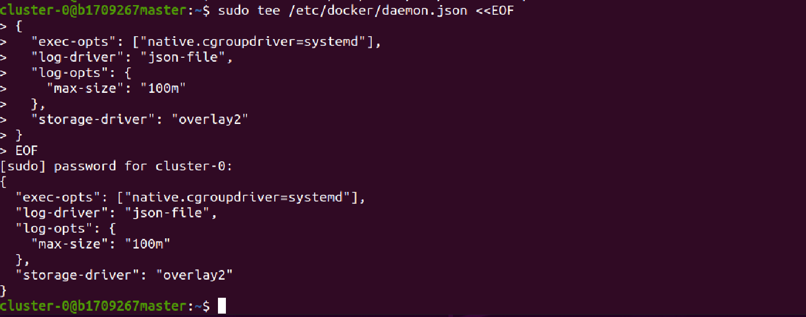

* ***Khởi động và kích hoạt các dịch vụ Docker***

**~$:** sudo systemctl daemon-reload

**~$:** sudo systemctl restart docker

**~$:** sudo systemctl enable docker

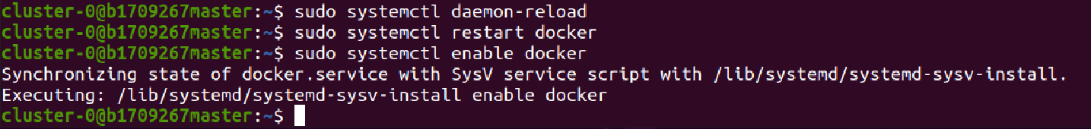

Để chạy Docker không cần dùng sudo, thêm người dùng vào nhóm Docker

**~$:** sudo usermod -aG docker $USER

**~$:** sudo reboot



1. **Install Kubernetes**

**~$:** sudo apt update

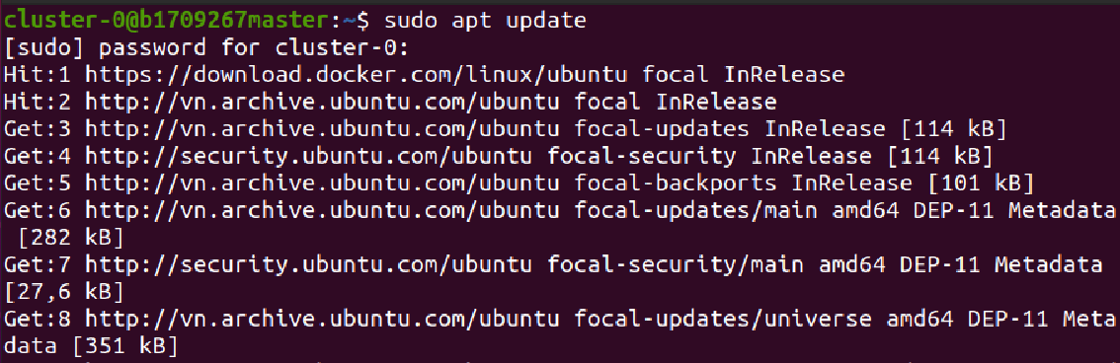

**~$:** curl -s https://packages.cloud.google.com/apt/doc/apt-key.gpg | sudo apt-key add



**~$:** sudo apt-add-repository "deb http://apt.kubernetes.io/ kubernetes-xenial main"

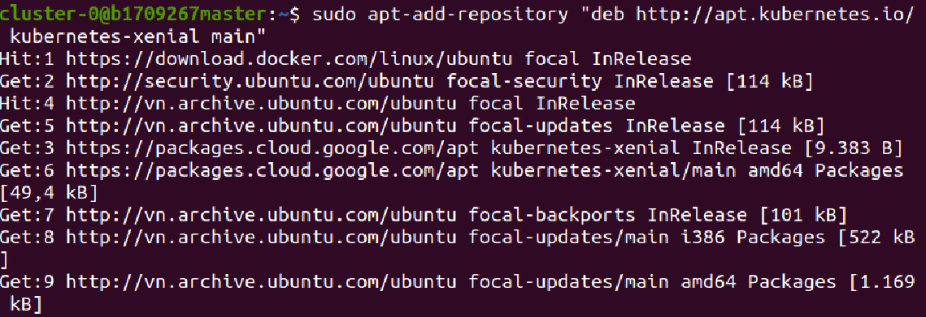

**~$:** sudo apt update

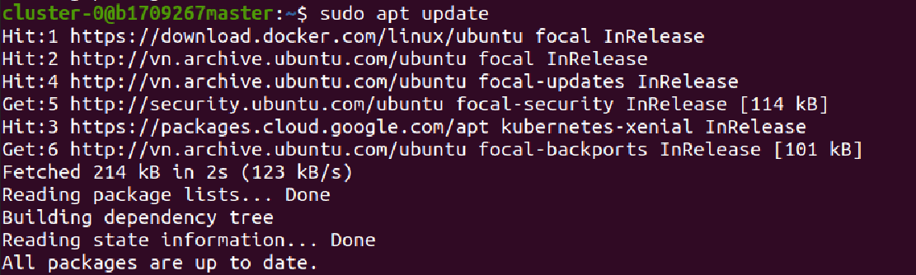

**~$:** sudo apt install -y kubeadm kubelet kubectl

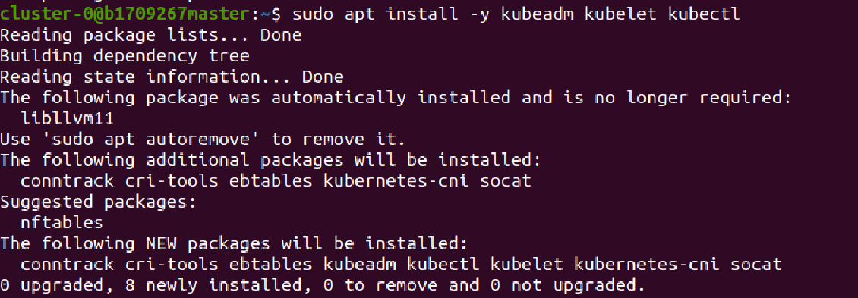

**~$:** sudo apt-mark hold kubeadm kubelet kubectl

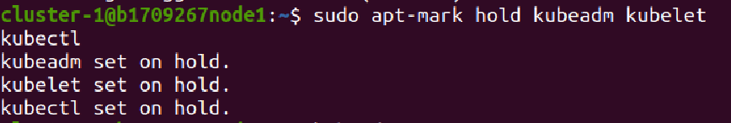

**~$:** kubeadm version

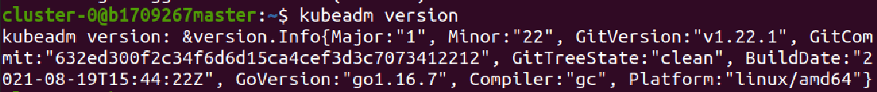

**~$:** sudo swapoff -a



**~$:** sudo nano /etc/fstab

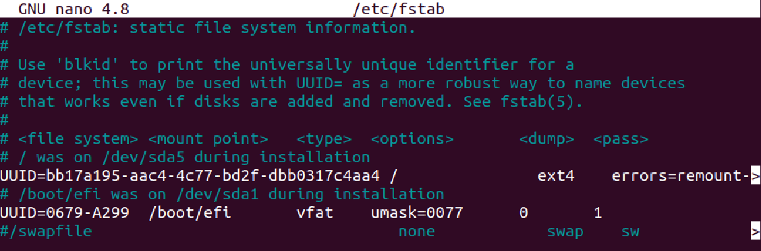

**~$:** sudo sysctl net.bridge.bridge-nf-call-iptables=1



**Trên máy cluster-0 chạy các lệnh sau:**

**~$:** sudo kubeadm init --apiserver-advertise-address=192.168.1.100 --pod-network-cidr=10.244.0.0/16



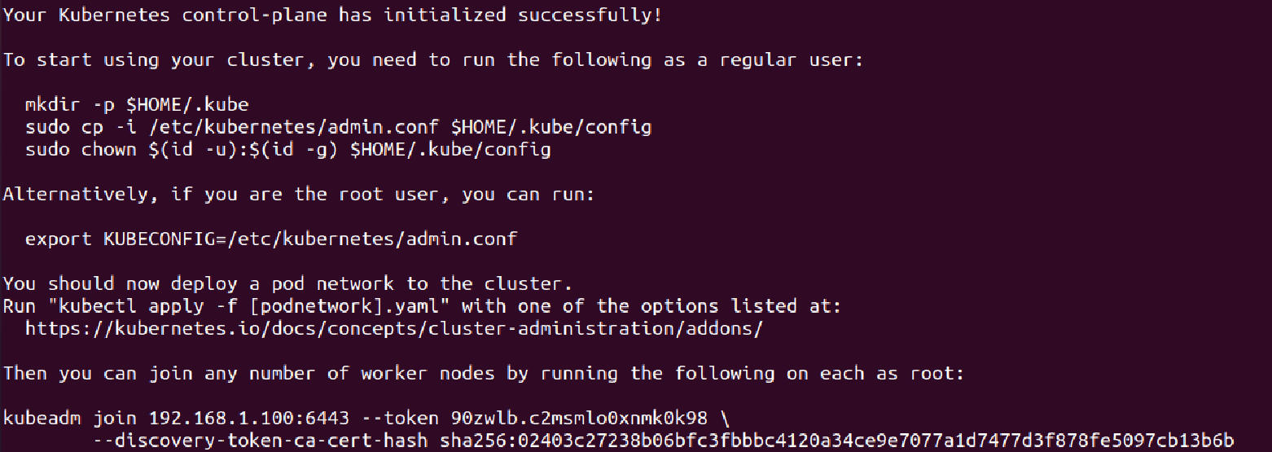

**~$:** mkdir -p $HOME/.kube

**~$:** sudo cp -i /etc/kubernetes/admin.conf $HOME/.kube/config

**~$:** sudo chown $(id -u):$(id -g) $HOME/.kube/config



**Trên các máy cluster-1, cluster-2 chạy lệnh sau:**

**~$:** kubeadm join 192.168.1.100:6443 --token 90zwlb.c2msmlo0xnmk0k98 \

--discovery-token-ca-cert-hash sha256:02403c27238b06bfc3fbbbc4120a34ce9e7077a1d7477d3f878fe5097cb13b6b

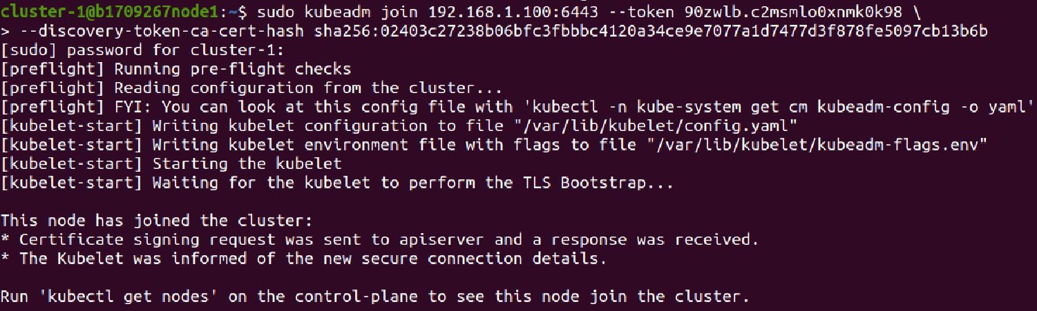

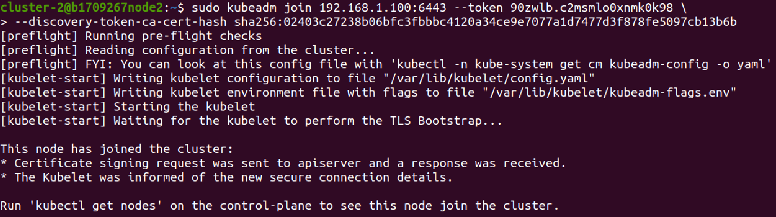

Trên máy Cluster-0, kiểm tra lại các node

**~$:** kubectl get nodes

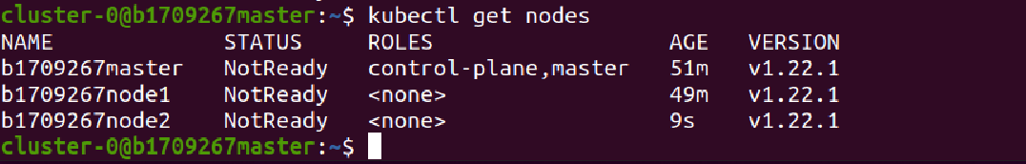

**Apply pod network flannel cho Cluster**

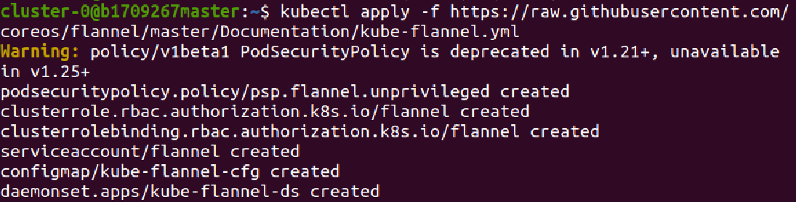

Trên máy Cluster-0, kiểm tra lại các node

**~$:** kubectl get nodes

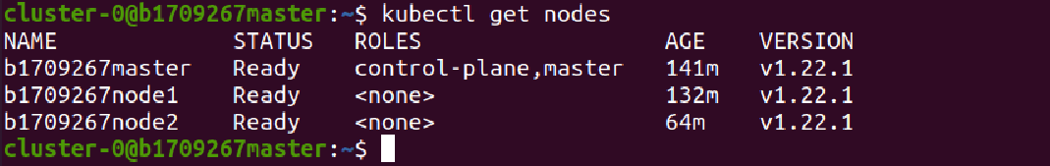

1. **Deploy CouchDB, cấu hình Cluster**

Tạo thư mục ***couchdb-0***, ***couchdb-1***, ***couchdb-2***, ***couchdb-3***, ***couchdb-4***, ***couchdb-5***, ***couchdb-6***, ***couchdb-7***, ***couchdb-8***



Apply file *“pv.yaml”*, *“pv1.yaml”* để tạo ***volume***

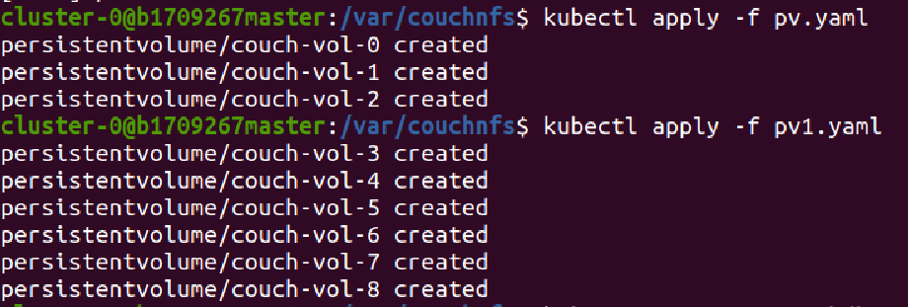

Apply file *“couchdb-statefulset.yaml”* để tạo ***pod***

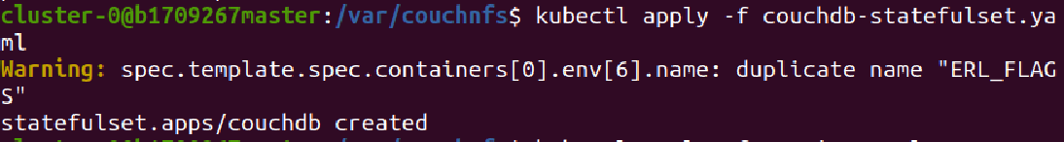

Kiểm tra ***pod*** đã hoạt động chưa

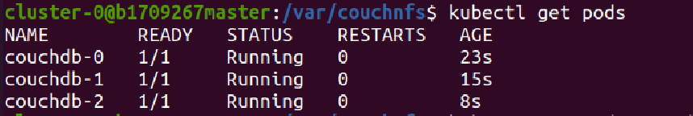

Apply file *“service.yaml”* để tạo ***Service*** cho ***Statefulset couchdb***



Kiểm tra ***PV***

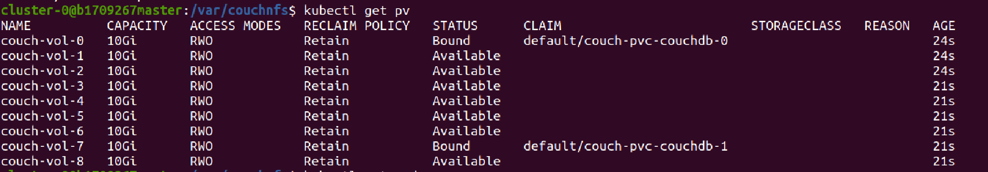

Kiểm tra ***Service***

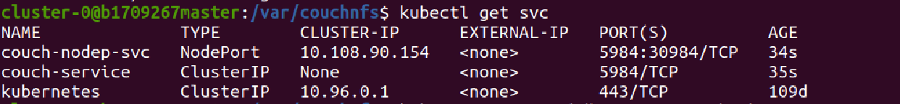

SSH vào *couchdb-0* để cấu hình ***Cluster***

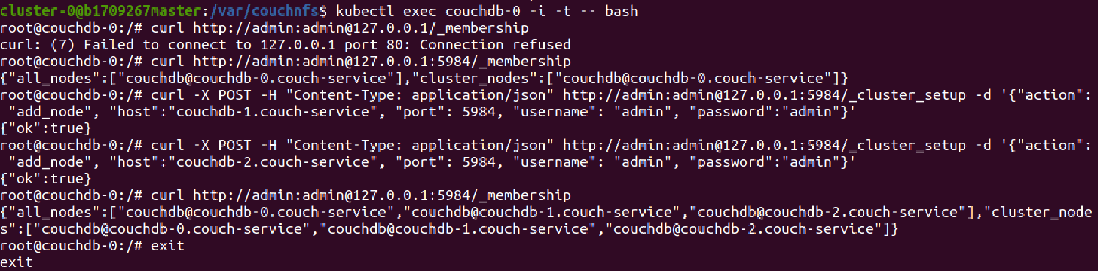

Kiểm tra ***Database*** trên trình duyệt

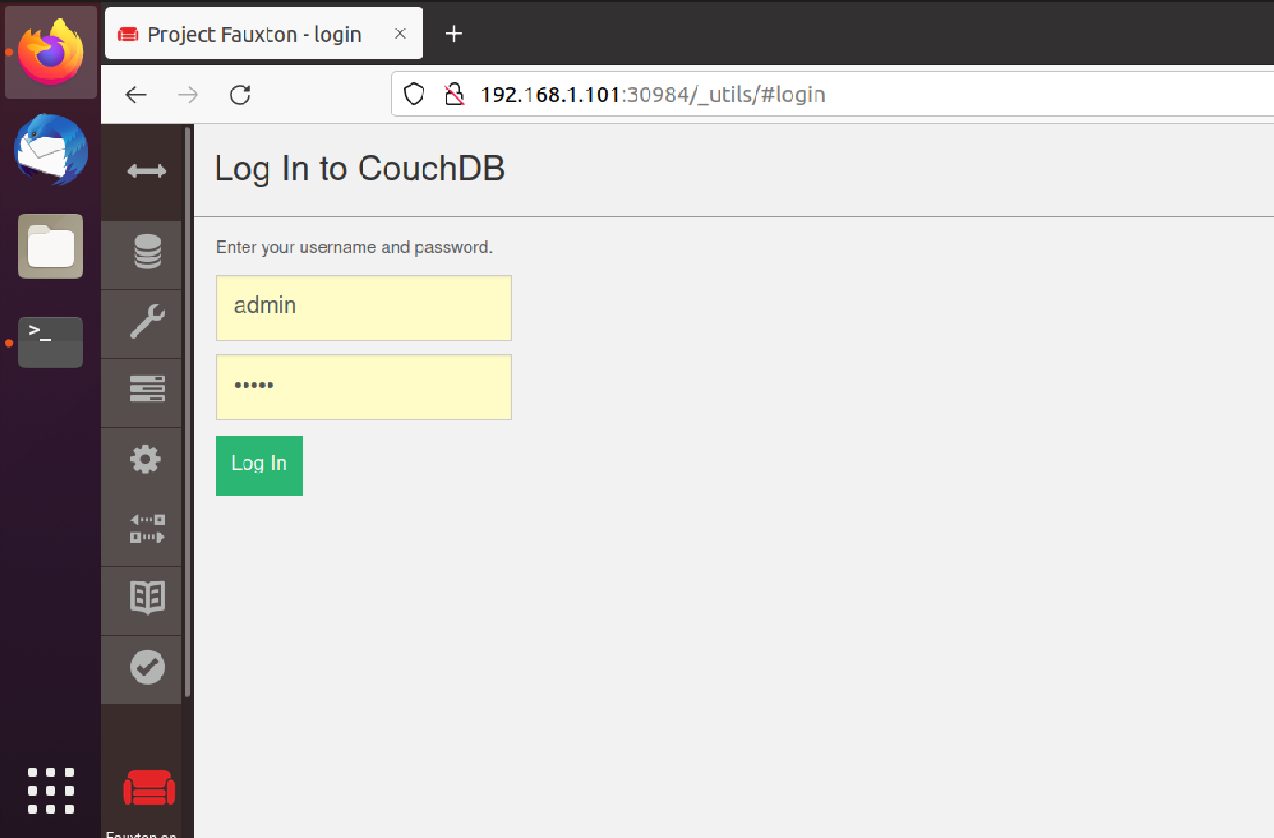

1. **Deploy ứng dụng Web**

Trước khi triển khai, kiểm tra ***IP***, ***Port***, ***tên***, ***mật khẩu*** tài khoản đăng nhập CouchDB của ***tất cả các file*** trong thư mục ***API***

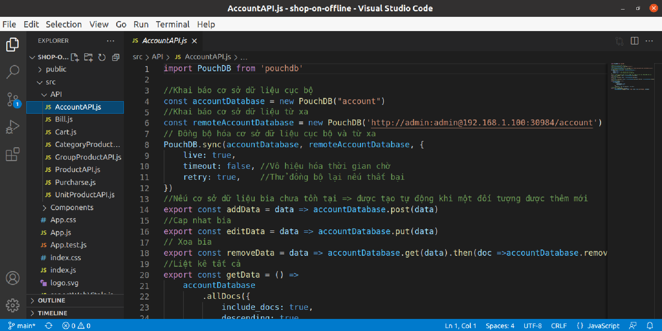

Sửa "start": "react-scripts start" thành *"start": "react-scripts --openssl-legacy-provider start"* trong file ***package.json***

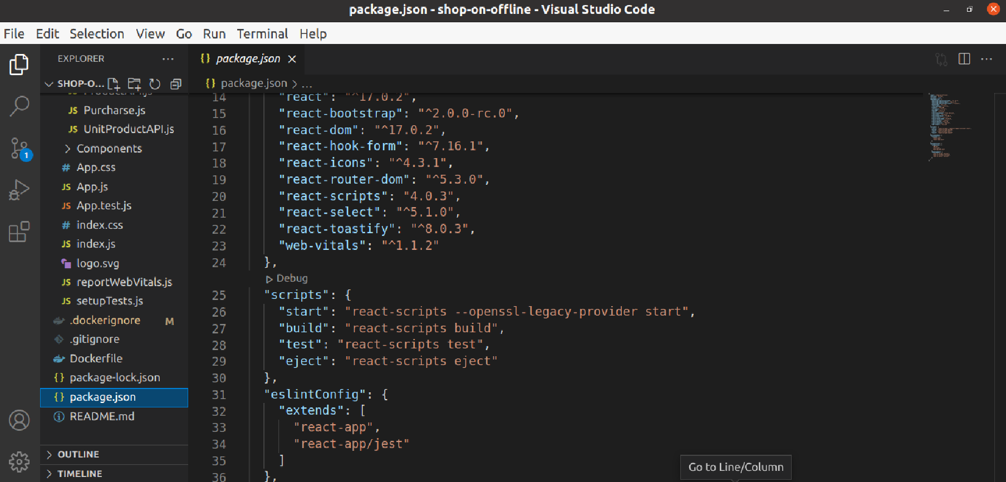

Cấp quyền thực thi cho ***react-script*** bằng lệnh:

**~$:** sudo chmod +x node_modules/.bin/react-scripts

Tạo file ***“Dockerfile”*** trong thư mục dự án để mô tả công việc cần làm khi ***build Image***

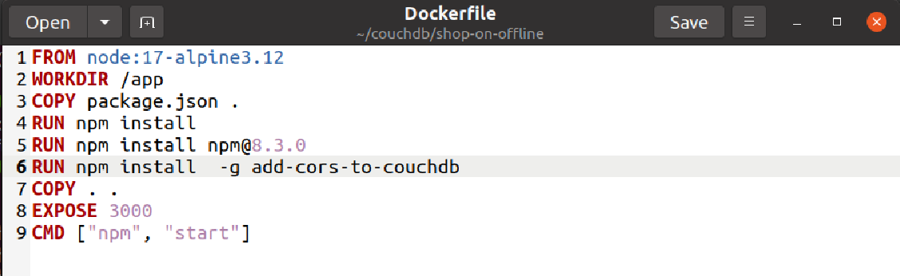

Tạo file *“.dockerignore”* để bỏ qua thư mục ***node_module*** khi ***build Image*** vì đã copy file *“package.json”*

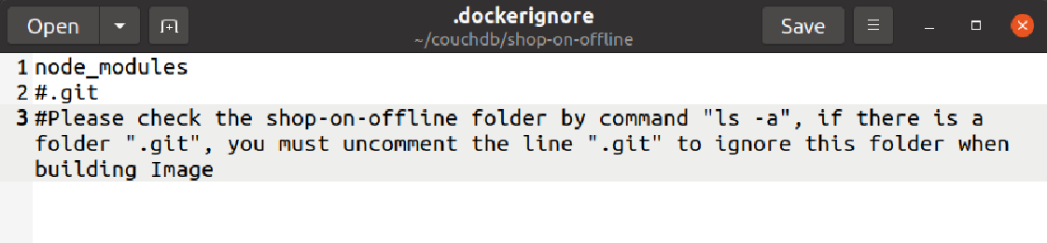

Tạo tài khoản ***Docker Hub***, sau đó tạo ***repo*** mới và đăng nhập trên ***Terminal***

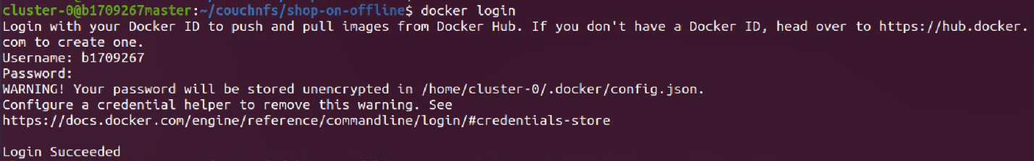

Tiến hành ***build Image*** và *push* lên ***Docker Hub***

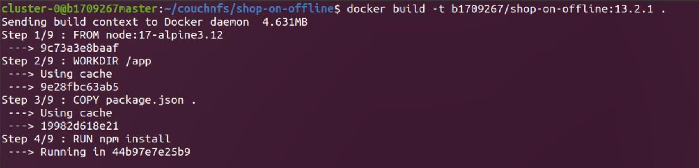

Kiểm tra Image bằng lệnh “docker images”

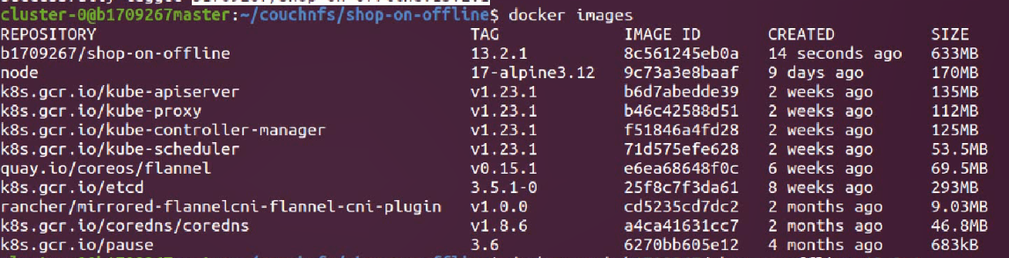

Tiến hành đẩy lên Docker Hub

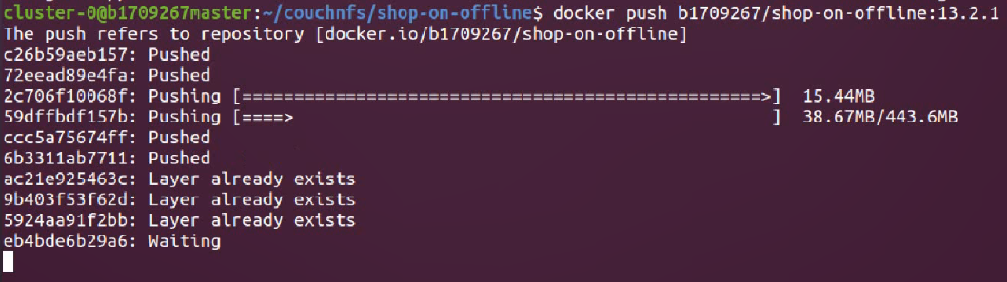

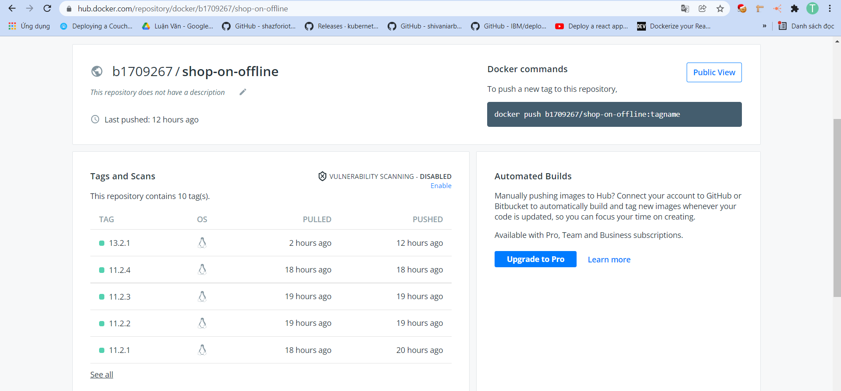

Apply file *“shop-on-ofline.yaml”* để tạo ***pod***



Kiểm tra ***pod*** đã hoạt động chưa

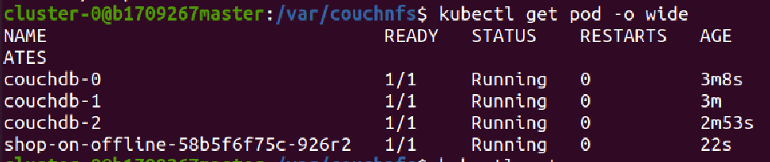

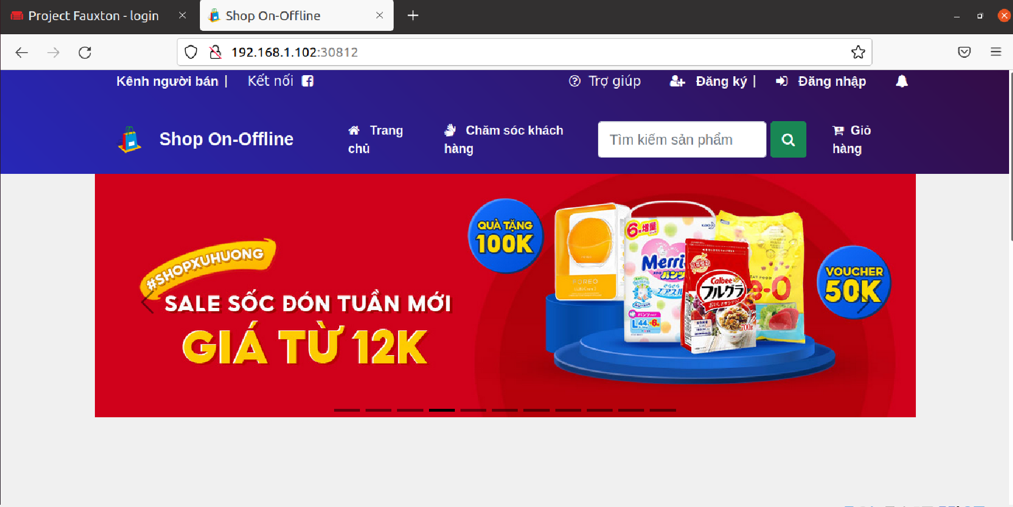

*\* Lưu ý: Nếu bị lỗi khi lưu dữ liệu vào* ***Database****, hãy* ***SSH*** *vào* ***pod shop-on-offline*** *để* ***addcors***

**

*Nên* ***addcors*** *trước khi* ***build Image****, vì ứng dụng Web được triển khai với loại* ***Deployment****, và nó* ***Stateless****,* ***addcors*** *sẽ mất khi* ***pod*** *bị khởi động lại.*

1. **Scale**

Download Mertrics Server để theo dõi CPU và Memory

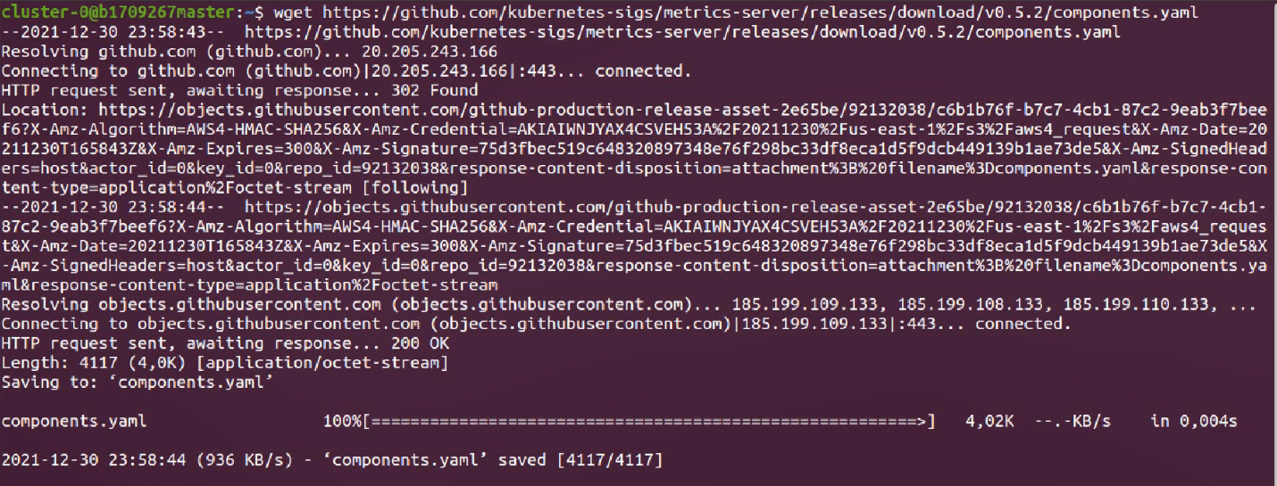

Thêm nội dung sau vào file vừa tải về và apply file mô tả

command:

- /metrics-server

- --kubelet-insecure-tls

- --kubelet-preferred-address-types=InternalIP

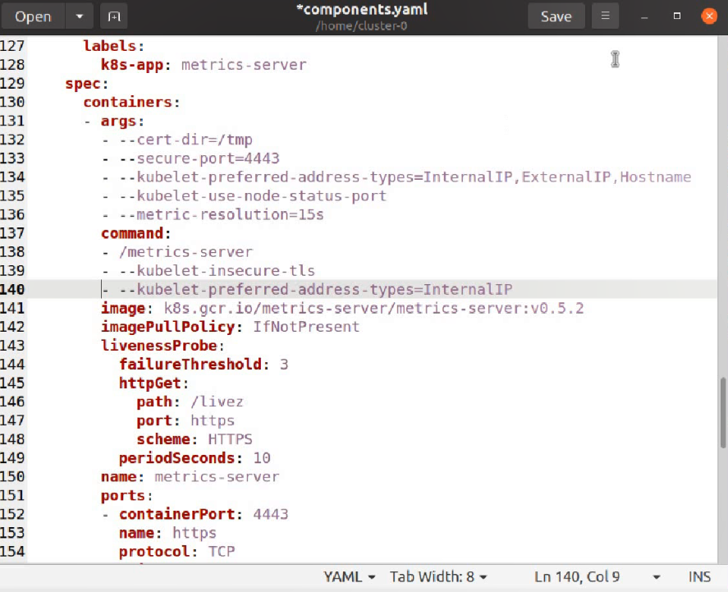

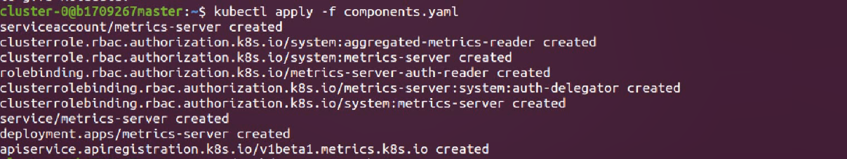

Kiểm tra xem Metrics Server đã hoạt động chưa

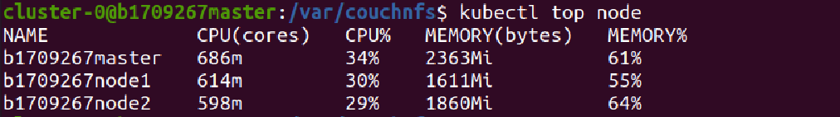

Apply file *“hpa-couchdb.yaml”* và *“hpa-shop-on-ofline.yaml”* để tạo ***HPA***



Theo dõi Scale tự động



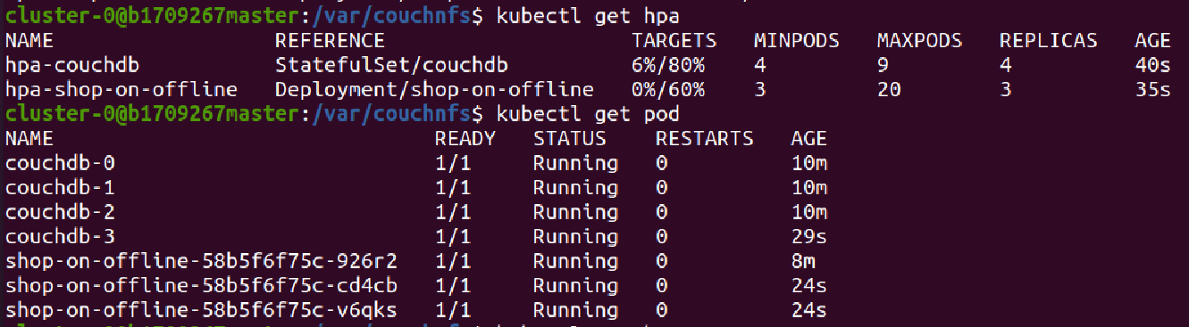

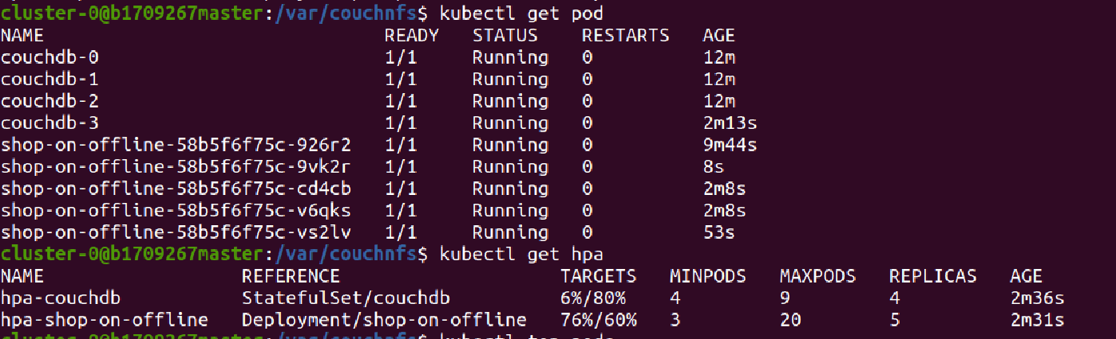

**PHỤ LỤC**

1. Lưu ý không sử dụng ***Image*** có sẵn trong đề tài này để triển khai nếu không thỏa các điều kiện sau:

* ***IP Database*** phải là ***192.168.1.100***
* ***Port*** phải là ***30984***
* Tài khoản đăng nhập ***CouchDB*** với ***Username***: admin, ***Password***: admin

1. ***Version*** sử dụng trong đề tài này là:

* ***Kubernetes v1.22.1***
* ***Docker version 20.10.8, build 3967b7d***

1. Có thể cách triển khai và file mô tả sẽ không hoạt động ở những ***Version*** mới hơn.
2. Có thể sử dụng ***Package Manager*** của ***Kubernetes*** là ***Helm*** để triển khai ***CouchDB***

Link tham khảo: <https://artifacthub.io/packages/helm/couchdb/couchdb>

***\* Lưu ý:*** Code Clone về từ ***Git Hub*** muốn chạy được phải cài ***NodeIS*** và chạy lệnh *“npm install”* để cài các ***package*** cần thiết.

Link file mô tả: <https://github.com/b1709267/couchnfs>

Link shop-on-offline: <https://github.com/b1709267/shop-on-offline>